МКОУ "РУГУДЖИНСКАЯ СРЕДНЯЯ ОБЩЕОБРАЗОВАТЕЛЬНАЯ ШКОЛА ИМЕНИ С.И.МУСАЕВА"
РЕСПУБЛИКА ДАГЕСТАН, ГУНИБСКИЙ РАЙОН, С. РУГУДЖА

НАУЧНАЯ ИССЛЕДОВАТЕЛЬСКАЯ РАБОТА
на тему:

«ВОЗОБНОВЛЕНИЕ И ФОРМИРОВАНИЕ ЛЕСА В С. РУГУДЖА»

Автор: Агуралиева Зарипат Абубакаровна, ученица 10 класса МКОУ «Ругуджинская СОШ им.С.И.Мусаева»
Руководитель: Мусаева Мадина Давудовна, педагог – организатор, МКОУ «Ругуджинская СОШ им.С.И.Мусаева» ,
Консультант: Гаджимусаева Заира Гаджиевна, ст. преподаватель кафедры экологии и защиты растений Дагестанского ГАУ

2021 г.
ОГЛАВЛЕНИЕ

Введение. Литературный обзор……………………………………..стр 3

Глава 1. Характеристика района исследования……………………стр 7

Глава 2. Методика проведения исследований……………………….стр 10

Глава 3. Результаты исследований…………………………………стр 14

Выводы………………………………………………………………..стр 20

Заключение…………………………………………………………….стр 21

Список использованной литературы………………………………..стр 24

Приложение…………………………………………………………….стр 25

ВВЕДЕНИЕ
Лес – это «легкие» нашей планеты, наш друг, наше богатство. Жизнь человека тесно связана с лесом. Как бы не менялись условия материальной и культурной жизни, лес всегда имел и имеет большое значение в жизни человека.
Лес - сложный природный организм, состоящий из различных древесных пород, кустарников, многочисленных представителей травянистой растительности. В лесу обитает большое количество видов птиц и зверей, множество насекомых, почвенных животных и микроорганизмов. Лес защищает окружающую местность от сильных перепадов температур, ночных заморозков, что благоприятно сказывается на состоянии сельхозугодий. Ученые выяснили, что климат мягче там, где большая часть территории заросла деревьями. Польза леса для посевов состоит еще и в том, что он защищает почву от вымывания, сноса ветром, оползней и селей. Лес огромную роль играет и в круговороте воды. Он не только фильтрует ее и сохраняет в почве, но и помогает весной во время паводков наполнять водой ручьи и реки, препятствуя заболачиванию местности. Лес помогает поддерживать уровень грунтовых вод. Всасывание корнями влаги из почвы и интенсивное испарение ее листьями помогает избежать засухи.
Лес представляет собой природную саморегулирующуюся систему, которая характеризуется единством, взаимодействием и взаимообусловленностью входящих в нее компонентов и среды, находящуюся в постоянном развитии. Лес обладает способностью к самовозобновлению, смене поколений, но только в условиях минимальной антропогенной нагрузки. Зеленые насаждения важны для человека не только потому, что регулируют круговорот воды и обеспечивают все живое кислородом. В лесу произрастают плодовые и ягодные деревья и кустарники, орехи, съедобные и лекарственные травы и грибы. Но больше всего человеку требуется древесина. Именно из-за этого происходит вырубка лесов. Однако, на восстановление леса уходят долгие годы.
Лесовозобновление происходит двумя способами – семенным и вегетативным. Семенное возобновление связано со способностью размножения всех лесообразующих древесных и кустарниковых пород семенами. Вегетативное возобновление обусловлено свойством многих пород воспроизводить новое поколение порослевыми побегами, корневыми отпрысками, отводками, образующимися соответственно от пня, корня, стебля из спящих или придаточных почек.
Республика Дагестан является одним из малолесных регионов России, лесистость её территории составляет всего лишь 7,8 %. В связи с малой лесистостью, лесовосстановление и лесоразведение имеют большое значение для Республики Дагестан.
Данная работа посвящена изучению искусственного возобновления и формирования леса в с. Ругуджа Гунибского района.
Актуальность работы: Трудно переоценить роль леса в улучшении условий окружающей среды. Поэтому восстановление леса очень важно и крайне необходимо для сохранения равновесия экосистемы исследуемого района в целом и во избежание экологически неблагоприятных последствий, в виде потерь редких и исчезающих видов флоры и фауны и их места обитания.
Цель: Восстановление леса на территории с. Ругуджа, ранее подверженного антропогенной нагрузке в виде вырубки и чрезмерного выпаса скота, в целях улучшения экологической ситуации района исследования.
Задачи:
- Изучить основные лесообразующие породы деревьев исследуемого района
- Изучить методы восстановления леса, наиболее подходящие для данной местности, учитывая климатические и физико-географические условия
- Организовать ежегодную посадку деревьев и уход за подростами
- Мониторинг качества лесовосстановительных мероприятий и скорости восстановления леса, путем сравнения ежегодных данных о подросте
- Вовлечь учащихся всех классов в рамках классных часов, экологических акций и мероприятий, проводимых в школе по сохранению лесных насаждений
- Создать инициативную группу по вопросам восстановления леса
- Информировать население о последствиях вырубки лесов и чрезмерного выпаса скота
В данной работе хотелось бы дать небольшую историческую справку.
Территория с. Ругуджа заселена с эпохи неолита. По мнению исследователей, окрестности селения служили территорией обитания населения "Чохской стоянки". В пещере Чувал-Хвараб-Нохо (2 км. от села)(см.приложение рис.1) сохранились наскальные изображения данного периода. В раннем средневековье на ругуджинской территории располагался город Анада (авар. ГIанада) (см.приложение рис.2). Современное селение образовано населением двенадцати близлежащих родовых поселений в результате перехода от родовой к соседской общине. В XVII - начале XIX вв. Ругуджа являлся одним из центров Союза общин Андалал (авар. ГIандалал). В конце XVII - пер. пол. XVIII в. в с. функционировало крупное медресе, где обучались выходцы со всего Дагестана, а также Поволжья и Центрального Кавказа. В 1741 г. стал одним из центров сбора аварского ополчения для отражения персидской агрессии. В советский период входил в состав Гунибского района, в 1937-1944 гг. являлся его административным центром. На протяжении многих веков Ругуджа являлся одним из крупнейших и зажиточных аварских населенных пунктов, одним из важных экономических, ремесленных, культурных и образовательных центров. В дагестанских арабоязычных текстах часто именуется городом.
После окончания Кавказской войны Ругуджинцы вернулись к традиционным отраслям ведения хозяйства. Испокон веков их считали лучшими животноводами и землепашцами. В каждом крестьянском дворе содержалось более 20 голов крупного рогатого скота, в том числе около 8-10 голов коров. Пахотные земли то же были немалые, на каждый двор приходилось более 4-5 гектаров пахотных земель. Для разведения и содержания крупного рогатого скота у ругуджинцев были большие площади сенокосных угодий, пастбища. Они простирались от райцентра Гуниб на севере до белого озера на границе с Шамильским районом на западе.
По приблизительным подсчетам в личных хозяйствах, крестьянских дворов имело около 800 га пахотных земель, где сеяли озимую пшеницу и рожь, сажали картошку, возделывали другие сельскохозяйственные культуры. Получали высокие урожаи сельскохозяйственных культур. Ругуджинцы обеспечивали зерном не только себя, но и продавали излишки зерна соседям.
В 1934 году в селе был организован колхоз. С первых годов существования колхоз в селе стал крепким хозяйством. В предвоенные годы он был в числе передовых районов. В колхозе были развиты все отрасли сельского хозяйства: животноводство, производство зерна и др. К этому времени относится и закладка садов в местечке «ГIанада» на площади более 50 гектаров. Титаническим можно считать труд ругуджинцев при проведении канала для орошения заложенных садов. Приходилось на веревках спускаться, чтобы в отвесную скалу вставлять шурупы для забивания металлических гвоздей – для удержания тяжелых самодельных труб. Потом местечко «ГIанада» назвали «золотым полем» из-за обильных урожаев фруктов и овощей.
Большая численность населения во все временные отрезки конечно не могла не сказаться пагубно на состоянии лесов, так как лес был всегда основным «топливом» для печей и использовался для строительства домов. Так со временем естественное возобновление леса местами стало невозможным из-за слишком сильной антропогенной нагрузки и лес потихоньку сменился оголенными участками, особенно вблизи села, как наиболее доступного места для вырубки деревьев. Это в свою очередь очень сильно изменило состав флоры и фауны, многие виды исчезли и сменились другими. Так же это повлияло на климат местности и на количество грунтовых вод.

ГЛАВА 1.
ХАРАКТЕРИСТИКА РАЙОНА ИССЛЕДОВАНИЯ.
Селение Ругуджа географически расположено в центре Дагестана, во внутригорном Дагестане в 12 км к западу от селения Гуниб на высоте 1200 м. над уровнем моря и занимает площадь около 7300 га. На сегодняшний день с. Ругуджа насчитывает около 300 хозяйств. Численность населения около 1400 человек. Орографически Внутригорный Дагестан представляет собой относительно высокую и сильно расчлененную среднегорную область. Рельеф его в основном определяется историей геологического развития, строением и составом слагающих горных пород. Широкое развитие мощных толщ карбонатных пород верхнеюрского и мелового возраста, представленных в основном известняками и, отчасти, сланцево-песчаниковыми отложениями, в условиях интенсивной деятельности эрозионно-денудационных процессов, обусловило во Внутригорном Дагестане разнообразие геоморфологических форм, которые в совокупности создали единый глубоко эрозионный (скальный) горнодолинный облик (Акаев, 1996).
Почвам района исследования характерна высотная поясность. Для лесной части характерны горно-лесные коричневые легко суглинистые карбонатные почвы. Содержание гумуса в них составляет 5-7%. Площадь, занятая под лесом составляет в настоящее время почти 1/3 его части. Но, однако, под горно-лесными почвами здесь занято сравнительно небольшая площадь. Горно-луговые черноземовидные почвы, в основном, встречаются в субальпийских лугах. Эти почвы сформировались на карбонатных породах под субальпийской травяной растительностью. Нередко их называют горными черноземами. Горнолуговые, черноземовидные почвы характеризуются темным, почти коричнево-черным цветом гумусового горизонта, комковато-зернистой структурой. Эти почвы богаты азотом. Большая, часть субальпийских лугов занята горно-луговыми черноземовидными почвами. Используются они чаще всего как сенокосы, а также и как летние пастбища. Они отличаются высоким плодородием, горно-луговые почвы являются наиболее распространенными. Они богаты гумусом, содержание его может колебаться в довольно широких пределах от 5 до 18%. Своеобразна и привлекательна растительность. По северным склонам, в более влажной части, верхний ярус покрыт прекрасными субальпийскими лугами, а на юго-восточной части лесами. Общая площадь, занимаемая лесными массивами и кустарниками - 4376 га (хвойных - 54%, лиственных - 46%). Ругуджинский лес отличается своим видовым составом. Здесь из деревьев встречаются береза, сосна, ива, осина, ясень, ольха, липа, граб, редко дуб. На скалах и на каменистых лесных полянах попадаются дикорастущие фруктово-ягодные деревья и кустарники - груша, яблоня, алыча, крушина, малина, жимолость, шиповник и т.д. Довольно много можжевельника. Стоит отметить редкий и очень красиво цветущий кустарник рододендрон, занесенный в Красную Книгу Дагестана и отличающийся ядовитостью. Из лесных пород преобладает здесь также сосна, которая произрастает двух видов: сосна Сосновского и сосна Крочковая. Отдельные деревья их достигают высотой 30-31 метра. Они растут от самого подножия лесной полосы до наиболее высоких уголков лесного массива. Сосна – прекрасное декоративное растение, которое способно ионизировать воздух. В воздухе, где большое количество озона, уничтожаются болезнетворные микробы. Исследуемый район богат не только разнообразием растений, но и многообразием животного мира, начиная от простейших и заканчивая млекопитающими. В середине лета здесь можно увидеть разных бабочек, стрекоз, жуков, кузнечиков и др. насекомых. Из диких млекопитающих здесь водятся заяц, лиса, волк, барсук, куница. Так же встречаются дикие кабаны, олени. Из пернатых беркуты, стервятники, куропатки, дятлы, кукушки, черноголовые сойки. Можно встретить и пресмыкающихся. Большое количество ящериц, редко встречаются черепахи, ужи, гадюки. Так же очень много водится скорпионов, в том числе ядовитых.
Неоднородностью рельефа района исследования обусловлена вертикальная климатическая зональность. Климат прохладный, полусухой с резко выраженными колебаниями температуры воздуха. Климат района континентальный с умеренно холодной зимой и теплым летом, умеренной увлажненностью, выраженной засушливостью на южных склонах и достаточной увлажненностью на северных склонах.
- Средняя зимняя температура - 15 С
- Средняя летняя температура + 28 С
- Среднее годовое количество осадков 400мм.
Благоприятно влияет на климатические условия местности высокое местоположение, малая облачность, сравнительно небольшое количество осадков. В целом климат умеренный.

ГЛАВА 2.
МЕТОДИКА ПРОВЕДЕНИЯ ИССЛЕДОВАНИЙ
В соответствии со статьёй 61 Лесного кодекса Российской Федерации вырубленные, погибшие, повреждённые леса подлежат воспроизводству, которое может осуществляться путём лесовосстановления и ухода за лесами.
Лесовосстановление - выращивание лесов на территориях, подвергшихся вырубкам, пожарам и т. д. Лесовосстановление применяется для создания новых лесов или улучшения состава древесных пород в уже существующих.
Цели лесовосстановления:
- воспроизводство лесов в максимально короткие сроки наиболее эффективными в лесоводственном, экологическом и экономическом отношениях способами;
- рациональное использование земель лесного фонда; повышение продуктивности и качества лесов;
- обеспечение оптимального породного состава и площадей, занятых лесами;
- повышение водоохранных, защитных, санитарно-гигиенических и других полезных свойств лесов для выполнения ими средозащитных и средообразующих функций.
В соответствии с Правилами лесовосстановления, утверждёнными приказом МПР России от 16 июля 2007 года № 183, предусматриваются следующие способы лесовосстановления:
- естественное восстановление лесов, которое осуществляется за счет мер содействия лесовосстановлению путем:
а) сохранения жизнеспособного подроста хозяйственно-ценных пород при проведении рубок лесных насаждений;
б) сохранения при проведении рубок лесных насаждений молодняка и второго яруса ценных лесных древесных пород высотой более 2,5 метров;
в) ухода за подростом лесных насаждений ценных лесных древесных пород на площадях, не покрытых лесной растительностью;
г) минерализации поверхности почвы;
д) огораживания площадей.
- искусственное восстановление лесов, которое осуществляется путем создания лесных культур: посадки сеянцев, саженцев, черенков или посева семян лесных растений.
- комбинированное восстановление лесов, которое осуществляется за счет сочетания естественного и искусственного лесовосстановления.
Для получения необходимых данных о характере естественного лесовосстановления и при создании лесных культур применялось полевое обследование насаждений с закладкой постоянных и временных пробных площадок.
Для получения необходимых данных о характере возобновления определялся видовой состав подлеска, кустарничников и травянистой растительности, мхов и лишайников. При обследовании вырубок и обработке полевых материалов принимались во внимание сезон, технология, год рубки, состав, численность и состояние подроста. Для каждого дерева замеряли высоту. Данные перечёта деревьев обрабатывали статистическими методами.
Для учёта естественного возобновления под пологом леса и на вырубках использовали общепринятую методику с закладкой учётных площадок. На основании полученных данных индивидуального перечёта подроста производили оценку возобновления леса. При этом определяли следующие показатели:
· количество подроста по каждой породе по возрастным категориям и категориям крупности на учётных площадках и на 1 га;
· коэффициент встречаемости подроста;
· долю благополучного подроста в процентах от его общего числа;
· коэффициент качества подроста.
Принимали во внимание в основном подрост хвойных пород. Отмечали также наличие подроста лиственных, в частности берёзы, граба, ольхи. Подрост учитывали, с одной стороны, по категории крупности путем разделения его на три высотных группы:
- до 0,5 м;
- от 0,51 до 1,5 м,
- более 1,5 м;
С другой стороны, по качественным признакам и также с разделением на три категории:
- жизнеспособный,
- сомнительный,
- нежизнеспособный.
Согласно действующей инструкции к жизнеспособному подросту отнесен тот, у которого выражены следующие признаки:
- густое охвоение;
- зеленая или темно-зеленая хвоя;
- заметно выраженная мутовчатость;
- островершинная или конусообразная симметричная крона протяженностью не менее 1/3 ствола, с неутраченным приростом по высоте за последние 3–5 лет (прирост вершинного побега должен быть не менее прироста прироста боковых ветвей), с прямыми неповрежденными стволиками, гладкой или мелкочешуйчатой корой.
Оценку естественного возобновления производили по шкалам ВНИИЛМ, дифференцированной шкале состояния и качества естественного возобновления под пологом насаждений и по шкале оценки естественного лесовозобновления по хвойным и твёрдолиственным породам. По высоте определяли три категории крупности подроста:
I – мелкий подрост до 0,5 м;
II – средний – от 0,6 до 1,5 м;
III – крупный – более 1,5 м.
По возрасту – четыре:
1-я – до 5 лет;
2-я – от 6 до 10 лет;
3-я – от 11 до 15 лет;
4-я – 16 лет и старше.
Искусственное лесовосстановление проводится в тех случаях, когда невозможно обеспечить естественное или нецелесообразно комбинированное лесовосстановление. Основным методом создания лесных культур является посадка. Создание лесных культур посевом семян допускается на лесных участках со слабым развитием травянистого покрова. В большинстве случаев лучшим сроком посадки и посева лесных культур является ранняя весна, до начала распускания почек. В благоприятных почвенно-климатических условиях, когда высаженные растения не вымокают или не выжимаются из почвы морозом, а всходы не повреждаются весенними заморозками, допускается позднелетняя и осенняя посадка и осенний посев (крупноплодных лиственных пород) леса.
Для выполнения работ по лесовоспроизведению в первую очередь были определены основные лесообразующие породы.
Начальный этап по искусственному лесовосстановлению включает в себя подготовку участка, на котором будет проводиться посадка и предполагает следующие мероприятия:
- обследование участка в натуре;
- отвод участка под лесные культуры;
- провешивание линий будущих рядов культур или полос;
- обработки сплошную или полосную;
- расчистку участка от валежника, камней, нежелательной древесной растительности, мелких пней, стволов усохших деревьев;
- корчевку пней или уменьшение их высоты до уровня, не препятствующего движению лесокультурной техники;
- предварительную борьбу с нежелательной растительностью и вредными почвенными насекомыми, заселившими почву сверх допускаемой нормы (Новосельцев В.Д., 1994 г.).

ГЛАВА 3.
РЕЗУЛЬТАТЫ ИССЛЕДОВАНИЙ
Искусственное воспроизводство леса на территории с. Ругуджа ведется, начиная с 1987 года, на площади около гектара ежегодно. На сегодняшний день восстановлено около 35 га лесов в основном силами учащихся Ругуджинской СОШ за неполных 34 года. Конечно, это не так много, как хотелось бы, однако хоть небольшой вклад в восстановление леса внесен.
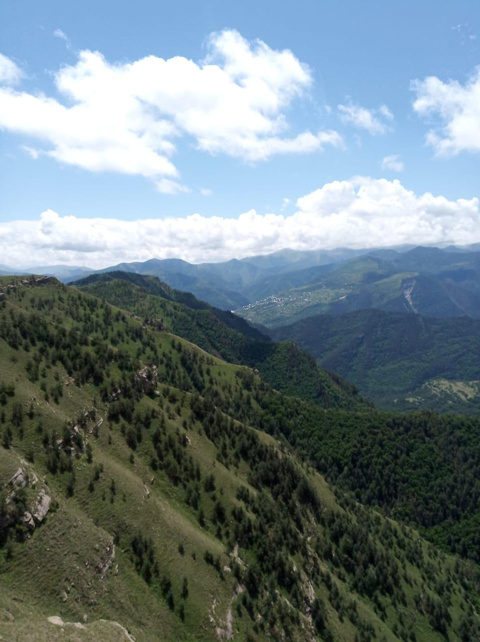
Рис. 1 – Восстановленный, молодой лес.
Леса на территории с. Ругуджа средней густоты – это около 300-350 деревьев на 1 га леса. Деревья хвойные и разнолиственные.

Основные лесообразующие породы с. Ругуджа:
Сосна обыкновенная - Pinus sylvestris - вечнозеленое хвойное дерево высотой до 45м и окружностью ствола до 1,2-м, с прямым стволом, покрытый красновато бурой, отслаивающейся корой с бороздками. Молодое дерево имеет конусовидную, высоко поднятую крону, с возрастом крона становится округлой, а в старости приобретает плоскую или зонтиковидную форму (см. приложение, рис.3).
Сосна крючковатая - Pinus hamata - Достигает 30–35 метров высоты. Хвоя сизая, 2–7 см длиной. Шишки 3,5–6 см длиной, блестяще-желтовато-бурые, реже не блестящие, более или менее косые. Щитки на наружной стороне шишки более или менее пирамидально вздутые и крючковидно загнутые к основанию шишки (см. приложение, рис.4).
Береза бородавчатая, повислая - Betula pendula - лиственное дерево высотой около 25-30 м. Молодые особи отличаются коричневой корой, которая к 8 годам становится белой. У более старых растений в нижней части ствола образуются трещины, кора приобретает черный окрас. Древесина березы имеет желтовато-белый оттенок, она довольно плотная и тяжелая. Ветки покрыты смолистыми железками — бородавочками, от которых береза получила свое название «бородавчатая». Молодые ветви тянутся вниз, это придает кроне характерный облик, отсюда второе ее название «повислая» (см. приложение, рис.5).
Береза Радде - Betula Raddeana - Это редкий вид, который занесён в Красную книгу. Цвет коры может быть белый или розоватый. Небольшое дерево достигает 7 метров в высоту. Окрас тонких веток – бурый, тёмный. У молодых берёз цвет веток жёлтый. Древесина этого сорта может похвастаться прочностью и упругостью. Вид не требователен к почве и быстро приспосабливается к любым погодным условиям. Цвет листьев – насыщенный зелёный (см. приложение, рис. 6).
Граб Кавказский (обыкновенный) - Carpinus betulus - Отличается внешним видом плодов, которые мельче, чем у других видов. Легко спутать его с грабом обыкновенным. В высоту достигает 35 метров. В верхней половине кроны листья более светлые, нижняя часть имеет темную листву. Первым появляется в местах, где погиб или сгорел лес. Ценится как дерево, которое скрепляет каменистую поверхность и не дает сыпаться камням (см. приложение, рис. 7).
Ольха серая - Alnus incana - Быстрорастущее листопадное дерево или кустарник. Ствол прямой, стройный. Кора гладкая, матовая, сияющая, светло-серая. Молодые ветви и побеги сначала зеленоватые, позднее бурые, красно-бурые или черновато-серые, сероопушенные, не клейкие. Листья яйцевидно-эллиптические, очередные, с острой или заострённой верхушкой. Верхняя сторона листа матовая, голая, тёмно-зелёная, нижняя выглядит сероватой из-за нежного опушения. Цвет осенью: не изменяется (опадают зелёными). Обогащает почву азотом, так как на её корнях поселяются бактерии, накапливающие азот. Дает много листового опада. В опавших листьях тоже много азота. Пионерное дерево — заселяет гари, вырубки, брошенные пашни — готовит почвы для более прихотливых растений. Выносит загрязненные почвы (см. приложение, рис. 8).
Рябина кавказская - Sorbus caucasica - Декоративное деревце с красивыми яйцевидно-округлыми и эллиптическими 5 – 7 - лопастными листьями, густо-серовойлочными снизу и голыми сверху. На пурпурово-красных, впоследствии синеющих шаровидных плодах сохраняются торчащие вверх чашелистики. Вид, занесен в Красную Книгу (см. приложение, рис. 9).
Алыча или слива растопыренная - Prúnus cerasífera - плодовое деревянистое растение; вид рода Слива подсемейства Сливовые семейства Розовые. Одна из исходных форм сливы домашней. Колючие ветвистые многоствольные деревья, иногда кустарники, с тонкими буровато-зелёными побегами, высотой 3—10 м. Листья эллиптические, заострённые к верхушке. Цветки белые или розовые, одиночные. Цветёт с последней декады марта (см. приложение, рис. 10).
Дикая груша - это дикорастущее дерево. Кора дерева серая, крона густая. Плоды зеленого или желтоватого цвета круглой формы, держатся на плодоножках. Цветение в апреле. Созревание происходит в первой половине сентября. Плодоношение начинается с 8 года жизни дерева. Растет растение как одиночно, так и в группах. Дикая груша не привередливое дерево, которое развивает мощную корневую систему в питательных почвах с нейтральной кислотностью. Размножается семенами и корневыми порослями. Груша считается долгожителем, может расти на одном месте до 70 лет. Преимущество дикой груши – это сильнорослый подвой. Дикорастущее дерево растет в полутени и на освещенных солнцем участках (см. приложение, рис. 11).
Дикая яблоня - Málus sylvéstris - Листопадный кустарник высотой 3-5 м или небольшое дерево высотой до 10 м со светло-бурой, чешуйчатой корой. Листья округло-яйцевидные, длиной 5-8 см. Цветки белые или розоватые. Цветение в мае. Плоды округлые, в диаметре от 1-3 см, желтовато-зеленые, иногда розоватые, с пятном красного цвета, горько-кислого и деревянистого вкуса. Плоды созревают в июле-сентябре. Естественно размножается семенами, порослью от пня, реже отводками. Яблоня лесная растёт в смешанных и лиственных лесах, по их опушкам, любит заливные луга и пограничные с лесом сырые места, на свежей богатой питательными веществами глинистой и каменистой почве (см. приложение, рис. 11)
Шиповник – Rоsa - это кустарник, который может достигать в высоту до 2 метров. Шиповник имеет поникающие стебли покрытые непарноперистыми листьями, которые у основания с обеих сторон имеют прилистники. Стебли и листья имеют жесткие колючки. Цветки светло-розово-красные. Из мясистого цветоложа развивается ложный плод разнообразной формы: от шаровидной, яйцевидной или овальной до сильно вытянутой веретеновидной; длина плода 0,7-3 см, диаметр – 0,6-1,7 см. Плоды состоят из разросшегося мясистого, при созревании сочного цветоложа (гипантия) и заключенных в его полости многочисленных плодиков – орешков. Внутри плоды обильно выстланы длинными, очень жесткими щетинистыми волосками. Орешки мелкие, продолговатые, со слабо выраженными гранями. Созревает шиповник в августе-сентябре (см. приложение, рис. 12).
Можжевельник - Juniperus communis - Растение хвойное и вечнозеленое. Раскидистый кустарник с узкой колючей хвоей и красновато-бурой корой. Хорошо растет на бедных супесчаных и каменистых грунтах. Цветет можжевельник в конце весны, а в холодных регионах в начале лета. Цветки представляют собой шишки и колоски. Плодами можжевельника являются шишки, которые внешним видом напоминают ягоды. Они расположены на ветках и вырастают примерно до одного см в диаметре. Чешуйки шишко-ягод плотно прилегают друг к другу, поэтому не раскрываются. Они имеют приятный пряный запах и созревают в течение двух-трех лет в сентябре (см. приложение, рис. 13).
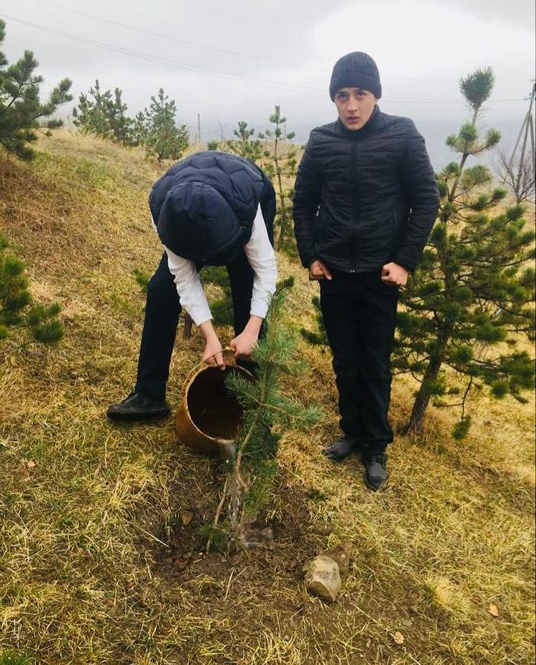
Рис. 2 – Посадка саженцев активистами Ругуджинской СОШ.
На протяжении 34 лет в общей сложности было посажено около 5 тысяч деревьев (в среднем 130-200 в год). По общим показателям приживаемость подроста от 75 % и выше (фото в приложении). По критериям жизнеспособности подрост можно отнести ко 2 категории. Данные мониторинга качества лесовосстановительных мероприятий и скорости восстановления леса, путем сравнения ежегодных данных о подросте показали положительную динамику. Лес восстанавливается быстрыми темпами. Так же естественный процесс восстановления леса в последние несколько лет идет очень успешно, что конечно в первую очередь связано с сокращением численности населения села и переездом в город трудоспособного населения. Тем более, что теперь повсеместно в селе есть электричество и как раньше люди не нуждаются в заготовке леса на зиму.
Хотелось бы отметить, что большой вред лесовосстановлению приносит плохо организованный выпас скота. Так, нерегулируемый выпас скота много раз приводил к исчезновению леса на обширных площадях, развитию эрозии горных склонов, ухудшению водного режима и многим другим неприятным явлениям. Кроме того, очень вредят молодому подросту козы и овцы, поэтому доступ их в лес должен быть по возможности ограничен.
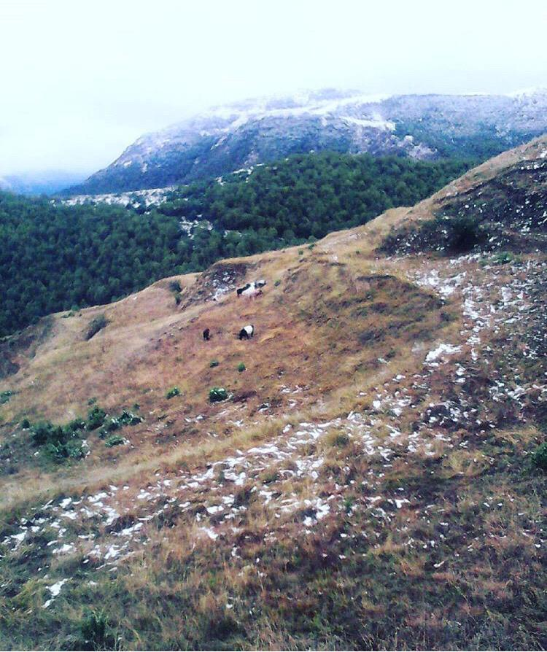
Рис. 3 – Результат выпаса скота (ранее территория была лесистой).

ВЫВОДЫ
- Изучены основные лесообразующие породы деревьев исследуемого района, дана их характеристика, учтены особенности воспроизводства.
- Изучены методы восстановления леса, наиболее подходящие для данной местности, учитывая климатические и физико-географические условия. Основным методом лесовосстановления на территории исследуемого района является искусственное лесовосстановление.
- Организована ежегодная посадка хвойных и лиственных деревьев на территории около 1 га, с учетом особенностей рельефа и почвы, а также уход за подростами.
- Данные мониторинга качества лесовосстановительных мероприятий и скорости восстановления леса, путем сравнения ежегодных данных о подросте показали положительную динамику. В целом приживаемость подроста по годам варьирует от 80 % до 90 %, но большое влияние на этот показатель оказывает природный фактор (климатические показатели, водно-солевой режим, типы почв, рельеф), а также качество посадочного материала.
- Вовлечение учащихся всех классов в рамках классных часов, экологических акций и мероприятий, проводимых в школе по сохранению лесных насаждений, идет успешно.
- Создана инициативная группа по вопросам восстановления леса из числа учащихся Ругуджинской СОШ.
- Информирование население о последствиях вырубки лесов и чрезмерного выпаса скота дает положительные результаты.

ЗАКЛЮЧЕНИЕ
В заключении хотелось бы повторить к чему может привести увеличение вырубки лесов:
• разрушается экосистема леса, исчезают многие представители флоры и фауны;
• уменьшение количества древесины и разнообразия растений приводит к ухудшению качества жизни большинства людей;
• увеличивается количество углекислого газа, что приводит к образованию парникового эффекта;
• деревья перестают защищать почвы (образуются пустыни, овраги);
• увеличивается влажность почв, из-за чего образуются болота;
• ученые считают, что исчезновение деревьев на склонах гор приводит к быстрому таянию ледников.
После вырубок на открытом пространстве создаются абсолютно другие условия. Поэтому хорошо восстанавливается лес там, где территория вырубки не очень большая. Изменяется уровень освещенности. Те растения, которые привыкли жить в тени, гибнут. Без защиты деревьев происходит более резкое колебание температур, частые ночные заморозки. Это тоже приводит к гибели многих растений. А выдувание ветром влаги не дает молодой поросли нормально развиваться. Отмирание корней и разложение лесной подстилки высвобождают много азотистых соединений, которые обогащают почву. Однако чувствуют себя на ней лучше те растения, которые нуждаются именно в таких минеральных веществах.
Быстрее всего на вырубках вырастают малина или иван-чай, хорошо развивается поросль березы или ивы. Поэтому восстановление лиственных лесов идет быстро, если человек не вмешивается в этот процесс. А вот хвойные деревья после вырубки восстанавливаются дольше других растений, так как размножаются они семенами, для которых часто нет нормальных условий развития.

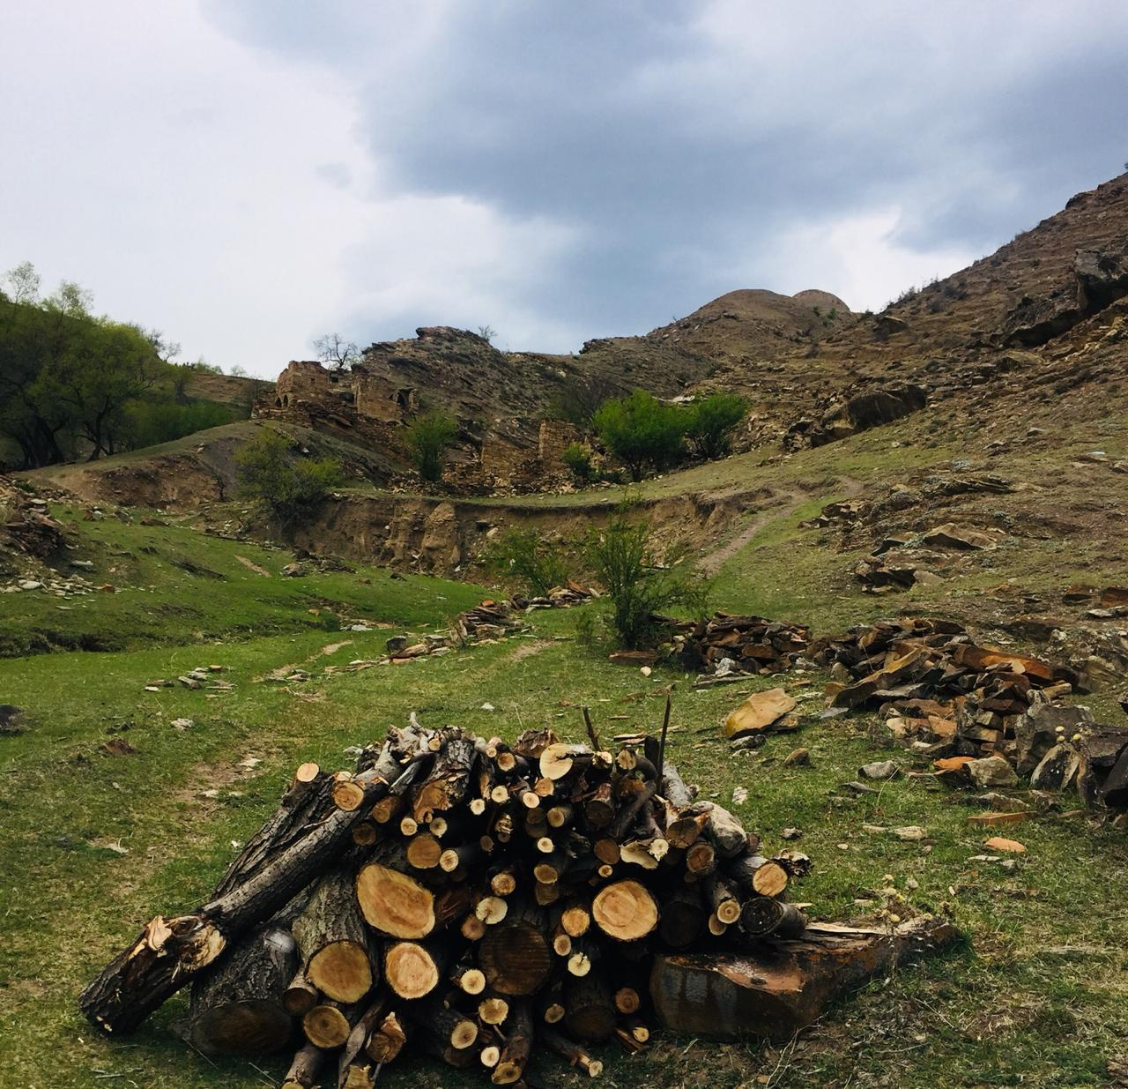
Рис. 4 – Вырубка леса в с. Ругуджа.
В результате изучения естественного возобновления леса после вырубок мы выяснили, что естественное восстановление леса после вырубок идёт нормально, если нагрузка на экосистему леса была незначительной.
Проблему восстановления леса нужно решать быстрыми темпами. Экологи считают, что исчезновение лесов приводит ко многим негативным последствиям для Земли и человека. Без лесов не будет и жизни на Земле, это нужно понять всем нам. Однако древесина уже давно стала товаром, без которого трудно представить жизнь. И поэтому проблема уничтожения лесов решается с таким трудом. Возможно, люди просто не задумываются, что их жизнь во многом зависит от леса.
Исчезновение лесов пока не особенно волнует человека. Когда же люди поймут, что именно леса обеспечивают им нормальное существование, может быть, они более бережно будут относиться к деревьям. Каждый из нас может внести свой вклад в возрождение лесов планеты тем, что посадит хотя бы одно дерево. Наши леса красивы и богаты и хотелось бы любоваться ими и пользоваться их богатствами ещё долгие годы. Поэтому каждый человек должен чувствовать себя ответственным за происходящее и оказывать посильную помощь в сохранении и восстановлении лесных богатств.

Если бы каждый человек на клочке земли своей сделал всё,
что он может, как прекрасна, была бы Земля наша.
А. П. Чехов

СПИСОК ИСПОЛЬЗОВАННОЙ ЛИТЕРАТУРЫ

- В.Г. Атрохин, В.П. Ливенцев «Практикум по лесоводству», Москва, «Просвещение», 1978 год
- Гвоздев В.К., Григорьев В.П., Чистый В.И. Лесоводство и лесовосстановление: Учебное пособие / В.К. Гвоздев, В.П. Григорьев, В.И. Чистый – Минск: Дизайн ПРО, 2003 – 240 с.
- Желдак В.И. Российской лесоводство – из 20 в. в 21 в. – развитие исторического наследия или смена парадигмы? / В.И. Желдак //Лесной журнал. 2013. - №4 (334)
- И.И. Степаненко «Лесная типология», Москва, Издательство МНЭПУ, 1999 год.
- Методические указания по планированию, проектированию, приемке, инвентаризации, списанию объектов лесовосстановления и лесоразведения и оценке эффективности мероприятий по лесовосстановлению и лесоразведению. — М.: ВНИИЛМ, 2011. — 98 с. — ISBN 978-5-94219-167-2
- О восстановлении лесов. Тюрин Е.Г., Корякин Е.В. – 1989.
- Справочник лесничего. – В двух книгах . Под редакцией В. Д. Новосельцева. - 1994.
- Справочник лесничего. Под редакцией Д.Т. Ковалина. – М. «Лесная промышленность». – 1993г.
- http://mirmol.ru/obshhestvo/informacija-o-sostojanii-lesov-dagestana/
- http://old.forest.ru
- https://ru.wikipedia.org/wiki/Ругуджа

ПРИЛОЖЕНИЕ
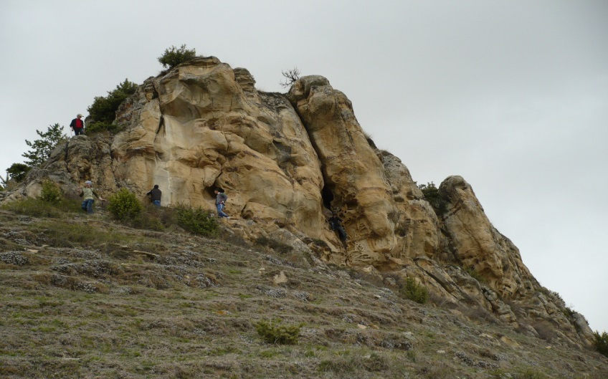
Рис.1 Пещера Чувал - Хвараб – Нохо 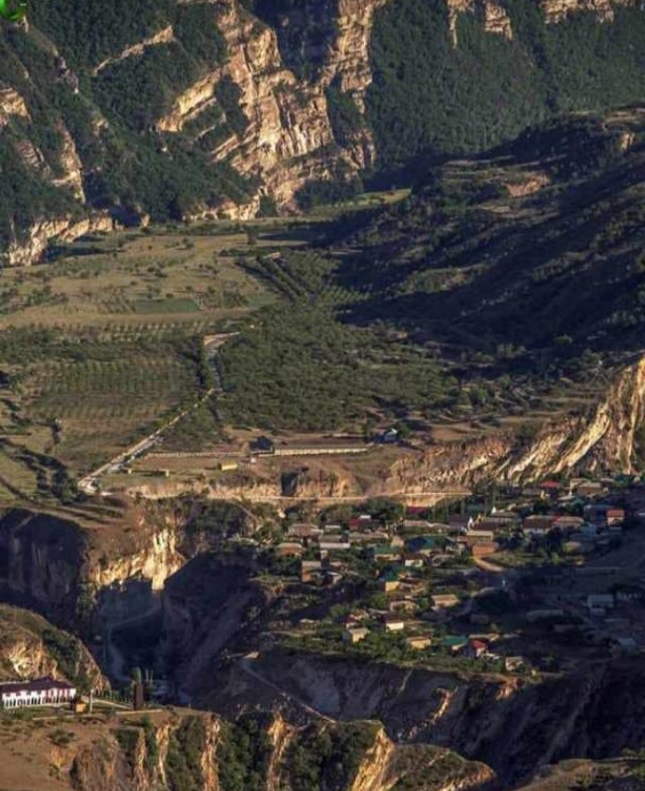
Рис. 2 Анада (авар. ГIанада)
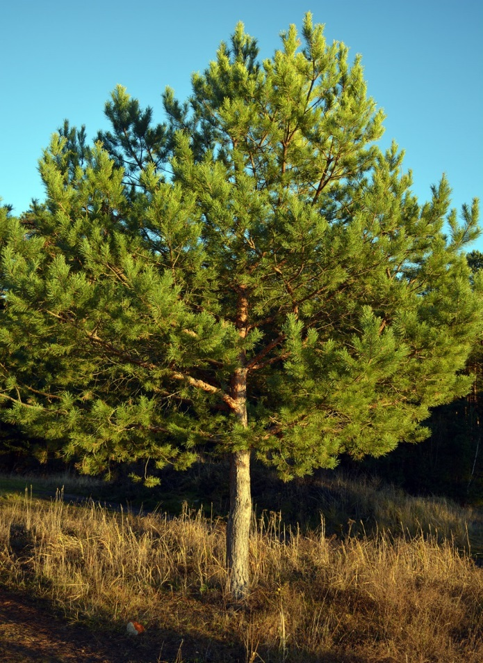

Рис. 3 - Сосна обыкновенная

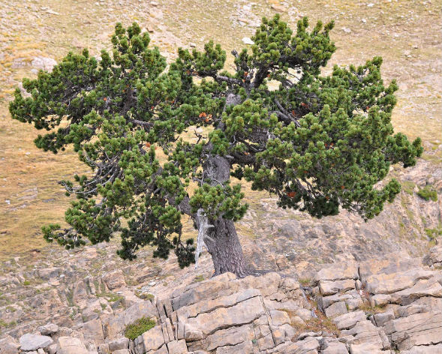

Рис.4 – Сосна крючковатая
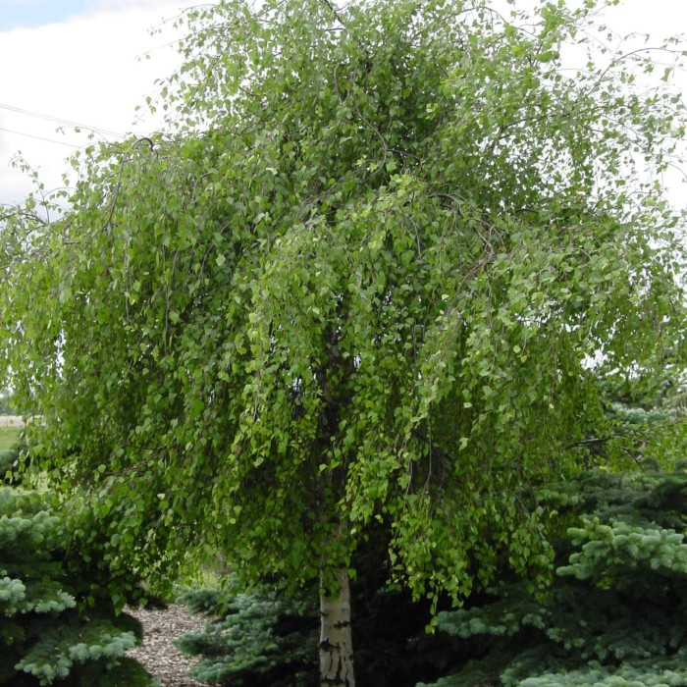
Рис.5 – Береза бородавчатая (повислая)

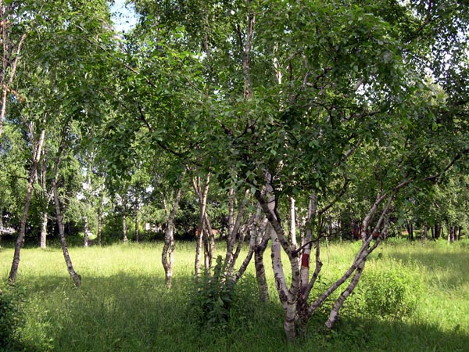
Рис. 6 – Береза Радде
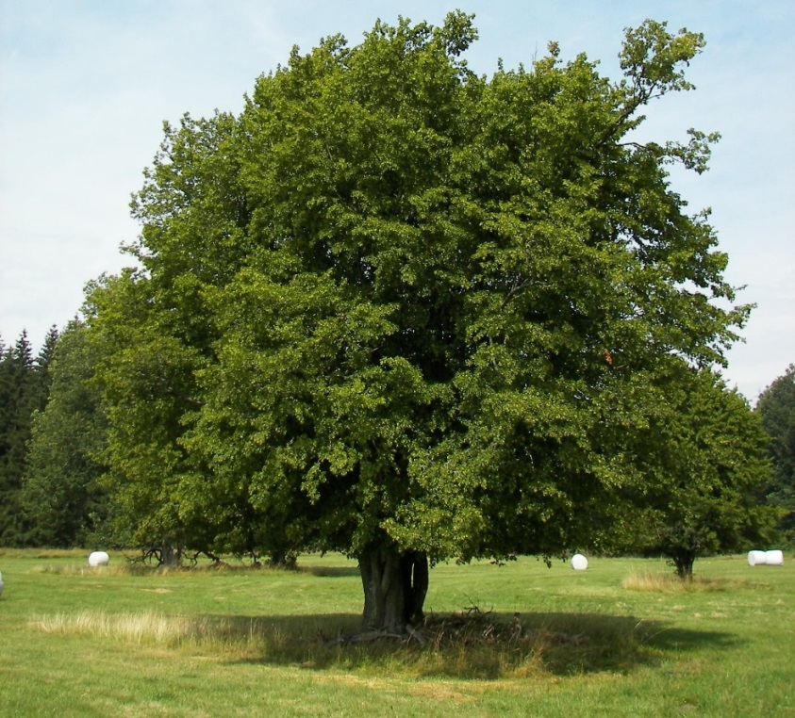
Рис. 7 – Граб Кавказский

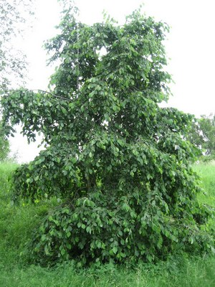
Рис. 8 – Ольха серая (молодое дерево)
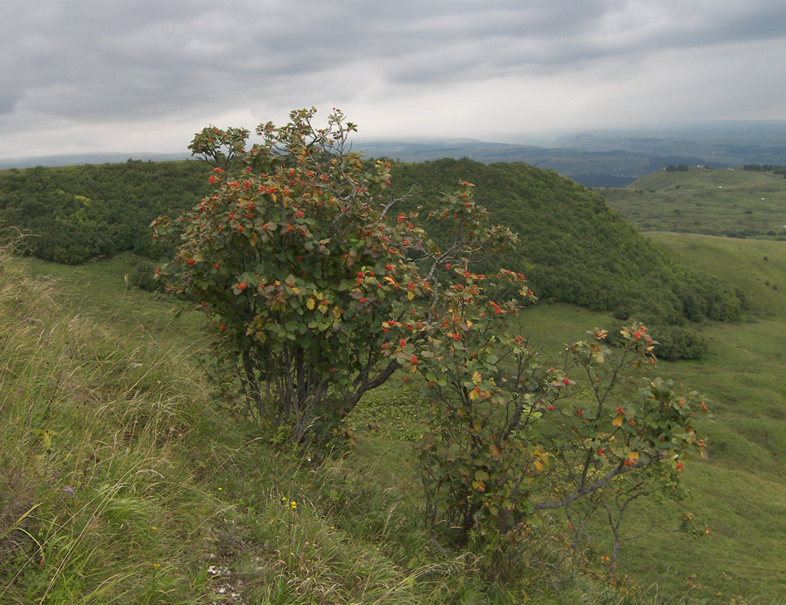
Рис. 9 – Рябина Кавказская
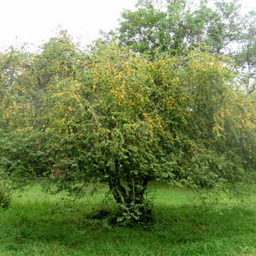
Рис. 10 – Алыча (слива растопыренная)

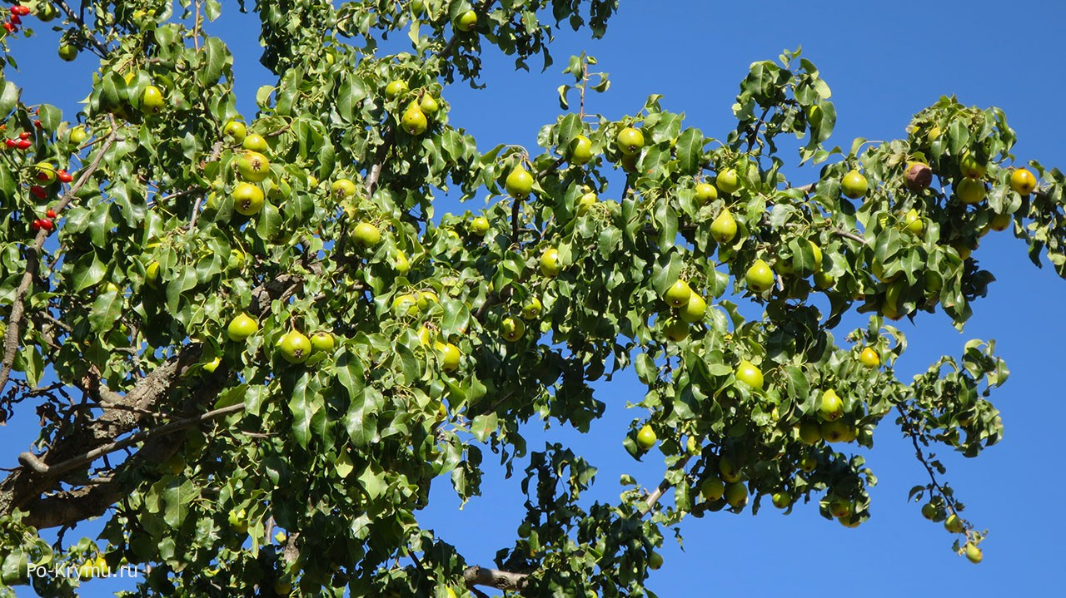
Рис. 11 – Дикая груша

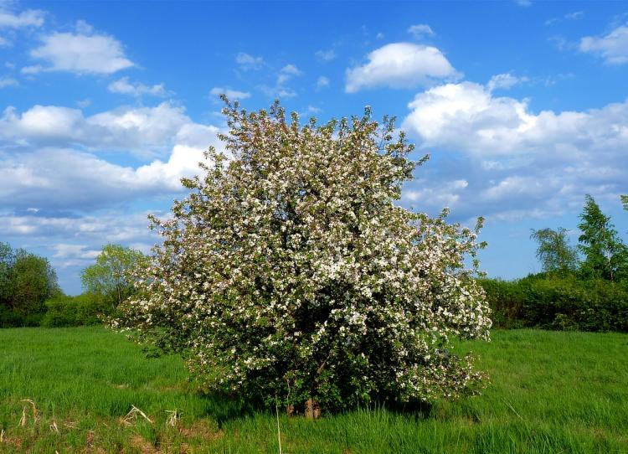
Рис. 12 – Дикая яблоня
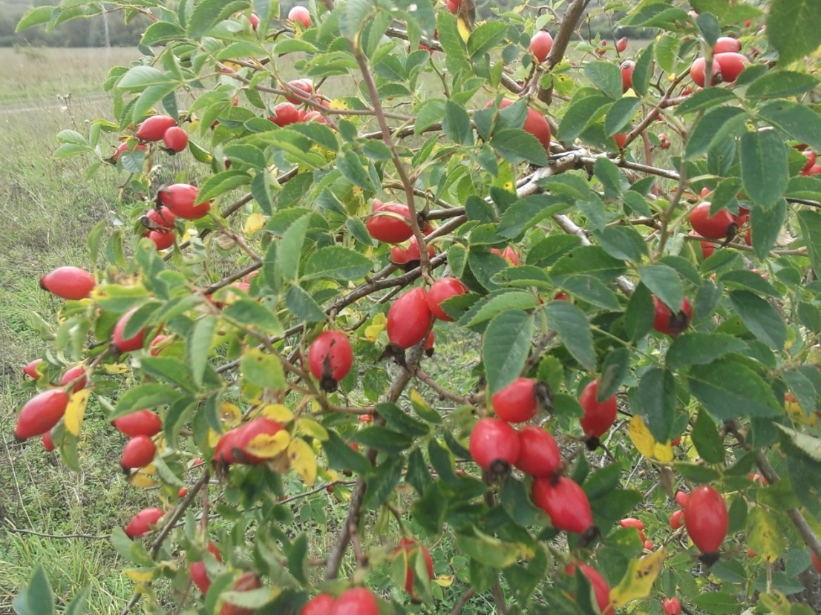
Рис. 13 – Шиповник

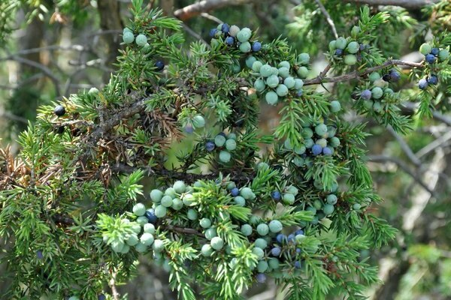
Рис. 14 – Можжевельник
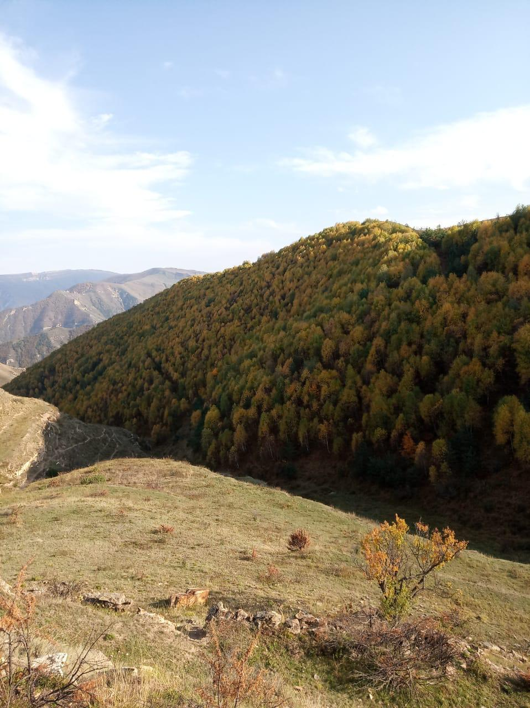
Рис. 15 – Искусственно восстановленный лес в с. Ругуджа

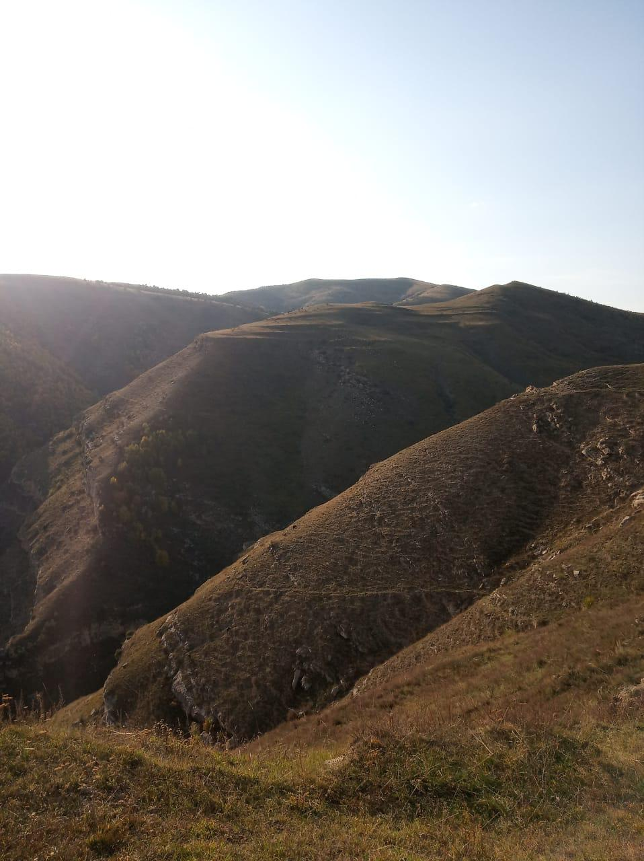
Рис. 16 – Обезлесенные участки

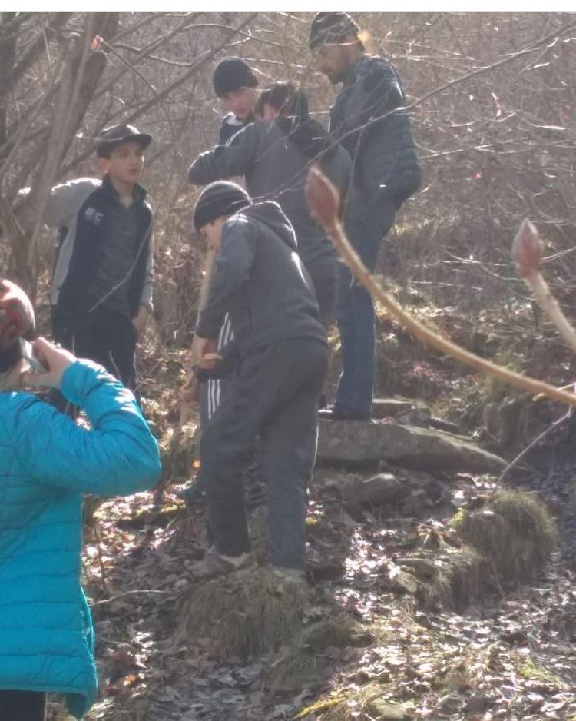
Рис. 17 – Ученики Ругуджинской СОШ анализируют подрост в лесу

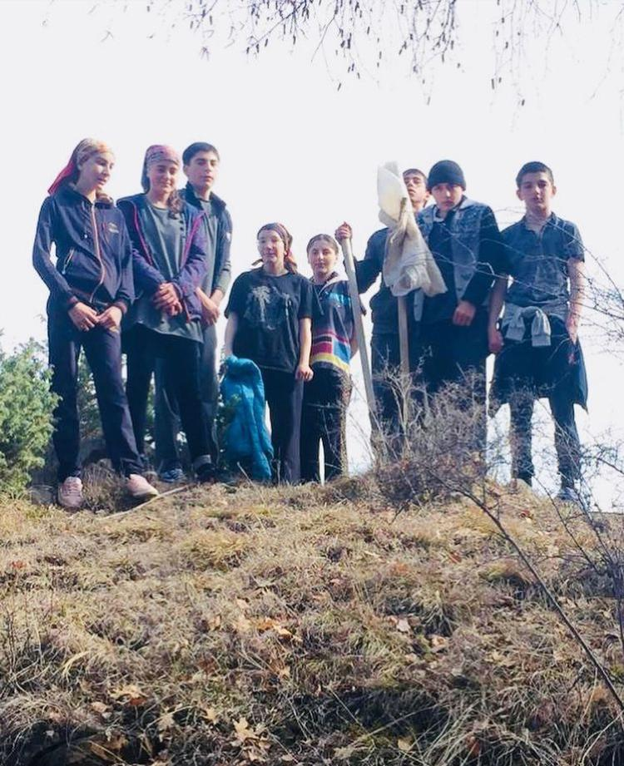
Рис.18 – Ученики Ругуджинской СОШ на работах по посадке деревьев

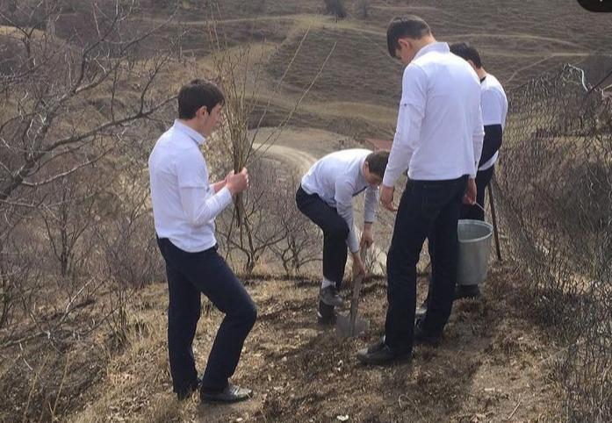
Рис. 19 – Группа активистов Ругуджинской СОШ по сохранению и возобновлению леса ведет плановые работы по посадке материала

